Задание на 08.04.20 для группы А-21 по
Инженерной графике от преподавателя Сидоровской Л. Л.
Графическая работа № 20 «Плита дорожного покрытия»
1. Ознакомится с теоретической частью методического пособия по чертежам железобетонных конструкций.
2. На формате А3 вычертить графическую работу «Плита дорожного покрытия» по предложенному образцу.
Масштаб изображения 1:25.
Задание для всех одинаковое.
Размеры таблицы приведены на рисунке 5.7 в пособии.
3. Ответить на вопросы для самопроверки:
- Какие виды чертежей входят в состав комплекта рабочих чертежей железобетонных конструкций?
- Чем отличается маркировка сборных и монолитных элементов железобетонных конструкций?
- Что такое схема расположения сборных конструкций?
- Какие обозначения наносят на схемах расположения сборных конструкций?
- Схема армирования и её отличие от изображения вида железобетонной конструкции?
- Какие данные указывают в полных выносках позиций стержней арматуры?

4. Готовые работы (фото) прислать для проверки на электронную почту sidorovskayall@rambler.ru или сообщением в контакте https://vk.com/id113593041
4. Срок выполнения работы 23.04.20 г.
Список обязательных графических работ по инженерной графике (3 и 4 семестр)
08.02.05 Строительство и эксплуатация автомобильных дорог и аэродромов
Группа А-21 Вариант ________ ФИО_________________________________
Номер ГР. | Формат | Название графической работы | Дата выдачи | Дата сдачи | Оценка | Подпись препод.
№ 1 | А4 | Линии чертежа.
№ 2 | А4 | Шрифты чертежные
№ 3 | А3 | Титульный лист
№ 4 | А4 | Вычерчивание плоского контура и нанесение размеров симметричная деталь
 | А4 | Вычерчивание плоского контура и нанесение размеров несимметричная деталь
№ 5 | А4 | Сопряжения
Контрольная работа № 1
№ 6 | А4 | Проецирование точки на три плоскости проекций
№ 7 |  | Проецирование отрезка прямой на три плоскости
№ 8 | А3 | Проецирование группы геометрических тел
№ 9 | А3 | Аксонометрия группы геометрических тел
№ 10 | А3 | Усечённая призма
Контрольная работа № 2
№ 11 | А3 | Виды
№ 12 | А3 | Простые разрезы
№ 13 | А3 | Сложные разрезы
№ 14 | А3 | Сечения
Контрольная работа № 3
№ 15 | А4 | Соединения резьбовые
№ 16 | А4 | Выполнение эскиза детали
№ 17 | А4 | Чтение и деталирование сборочного чертежа
№18 | А4 | Изображения графические материалов в сечении
№ 19 | А4 | Узел дорожного покрытия
Дифференцированный зачет 3 семестр
№ 20 | А3 | Плита дорожного покрытия
№ 21 | А3 | Построение контуров земляного сооружения в проекциях с числовыми отметками
№ 22 | А3 | Построение поперечного и продольного профиля земляного сооружения
№ 23 | А3 | Условные графические обозначения и изображение элементов генеральных планов.
№ 24 | А3 | Построение генерального плана проездов, тротуаров, дорожек
Дифференцированный зачет 4 семестр

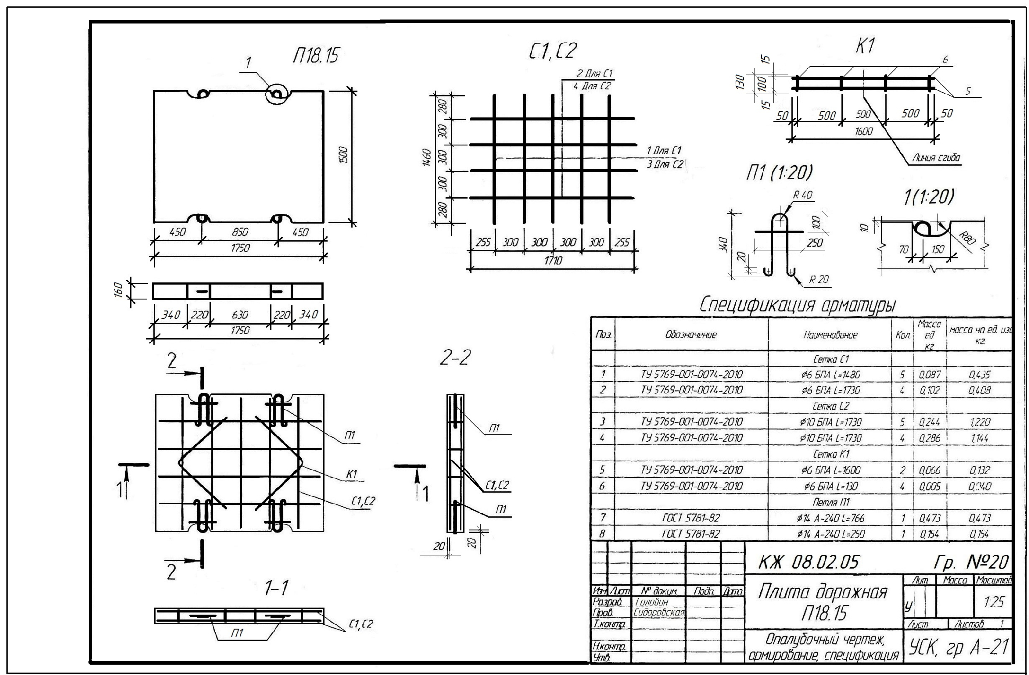

Областное государственное бюджетное профессиональное

образовательное учреждение
«УЛЬЯНОВСКИЙ СТРОИТЕЛЬНЫЙ КОЛЛЕДЖ»

Л.Л. Сидоровская

КОНСТРУКЦИИ ЖЕЛЕЗОБЕТОННЫЕ

Методическое пособие

Ульяновск
2020

ОГЛАВЛЕНИЕ
ПРЕДВАРИТЕЛЬНЫЕ ЗАМЕЧАНИЯ 6
1 ЦЕЛЬ ГРАФИЧЕСКОЙ РАБОТЫ 6
2 СОДЕРЖАНИЕ ГРАФИЧЕСКОЙ РАБОТЫ 6
3 ОБЩИЕ СВЕДЕНИЯ 6
4 УСЛОВНЫЕ ГРАФИЧЕСКИЕ ИЗОБРАЖЕНИЯ АРМАТУРНЫХ ИЗДЕЛИЙ И ЭЛЕМЕНТОВ ЖЕЛЕЗОБЕТОННЫХ КОНСТРУКЦИЙ 11
5 СОСТАВ И ПРАВИЛА ОФОРМЛЕНИЯ РАБОЧИХ ЧЕРТЕЖЕЙ БЕТОННЫХ И ЖЕЛЕЗОБЕТОННЫХ КОНСТРУКЦИЙ 14
6 ВОПРОСЫ ДЛЯ САМОПРОВЕРКИ 28
7 РЕКОМЕНДУЕМАЯ ЛИТЕРАТУРА 28

ПРЕДВАРИТЕЛЬНЫЕ ЗАМЕЧАНИЯ
Наряду с деревянными, каменными и металлическими конструкциями с середины Х1Х века стали применять железобетонные конструкции, в которых рационально сочетаются бетон и стальная арматура. Железобетонные конструкции имеют высокую прочность, долговечность и огнестойкость. Они не требуют больших эксплуатационных расходов. Железобетонные конструкции широко применяют в гражданском, промышленном, транспортном и гидротехническом строительстве, а также в строительстве специальных сооружений.
Обучение студентов чтению чертежей железобетонных конструкций, является одной из главных задач дисциплины «Инженерная графика». С целью успешного решения этой задачи учебной программой предусмотрено выполнение студентами соответствующей графической работы.

1 ЦЕЛЬ ГРАФИЧЕСКОЙ РАБОТЫ
Освоить методику, приобрести навыки чтения чертежей железобетонных конструкций. Сформировать практические умения и навыки выполнения чертежей железобетонных конструкций; углубить знания государственных стандартов ЕСКД и СПДС на разработку и оформление чертежей железобетонных конструкций; развить техническое мышление.

2 СОДЕРЖАНИЕ ГРАФИЧЕСКОЙ РАБОТЫ

На листе формата А3 необходимо вычертить:
графическую работу «Плита дорожного покрытия» по предложенному образцу.
Масштаб изображения 1:25.
Задание для всех одинаковое.
Размеры таблицы приведены на рисунке 5.7 в пособии.

3 ОБЩИЕ СВЕДЕНИЯ
Строительные объекты состоят из отдельных частей – конструкций. Под строительной конструкцией понимают отдельную самостоятельную часть здания или сооружения (каркас здания, фундамент, цоколь, отмостка, покрытие и т. п.). Элементы конструкций, которые поставляют на строительную площадку в готовом виде для монтажа здания, называют строительными изделиями (колонна, ригель, плита перекрытия, арматурный каркас и т. п.). Типовые строительные изделия поступают в готовом виде с заводов и комбинатов на строительную площадку, где они собираются с помощью подъёмных кранов. На рис. 3.1. изображены некоторые типовые строительные изделия для зданий.
Бетон – это искусственный камневидный материал, получаемый в результате твердения смеси, состоящей из вяжущего, воды и заполнителей.
Железобетоном называют строительный материал, в котором соединены в монолитное целое бетон и стальная арматура. В железобетонном элементе бетон и арматура работают совместно, при этом рационально используются свойства обоих материалов. Бетон хорошо сопротивляется сжимающим усилиям и во много раз хуже растягивающим, поэтому бетонная балка разрушается при относительно малой нагрузке из-за образования трещин в растянутой зоне, тогда как прочность сжатой зоны ещё далека от разрушения.
В растянутой зоне железобетонной балки расположена стальная арматура, которая имеет высокое сопротивление растяжению. Несущая способность балки при этом повышается в 10-20 раз. Для стали в железобетоне создаются благоприятные условия для работы, так как бетон предохраняет арматуру от коррозии и колебаний температуры.

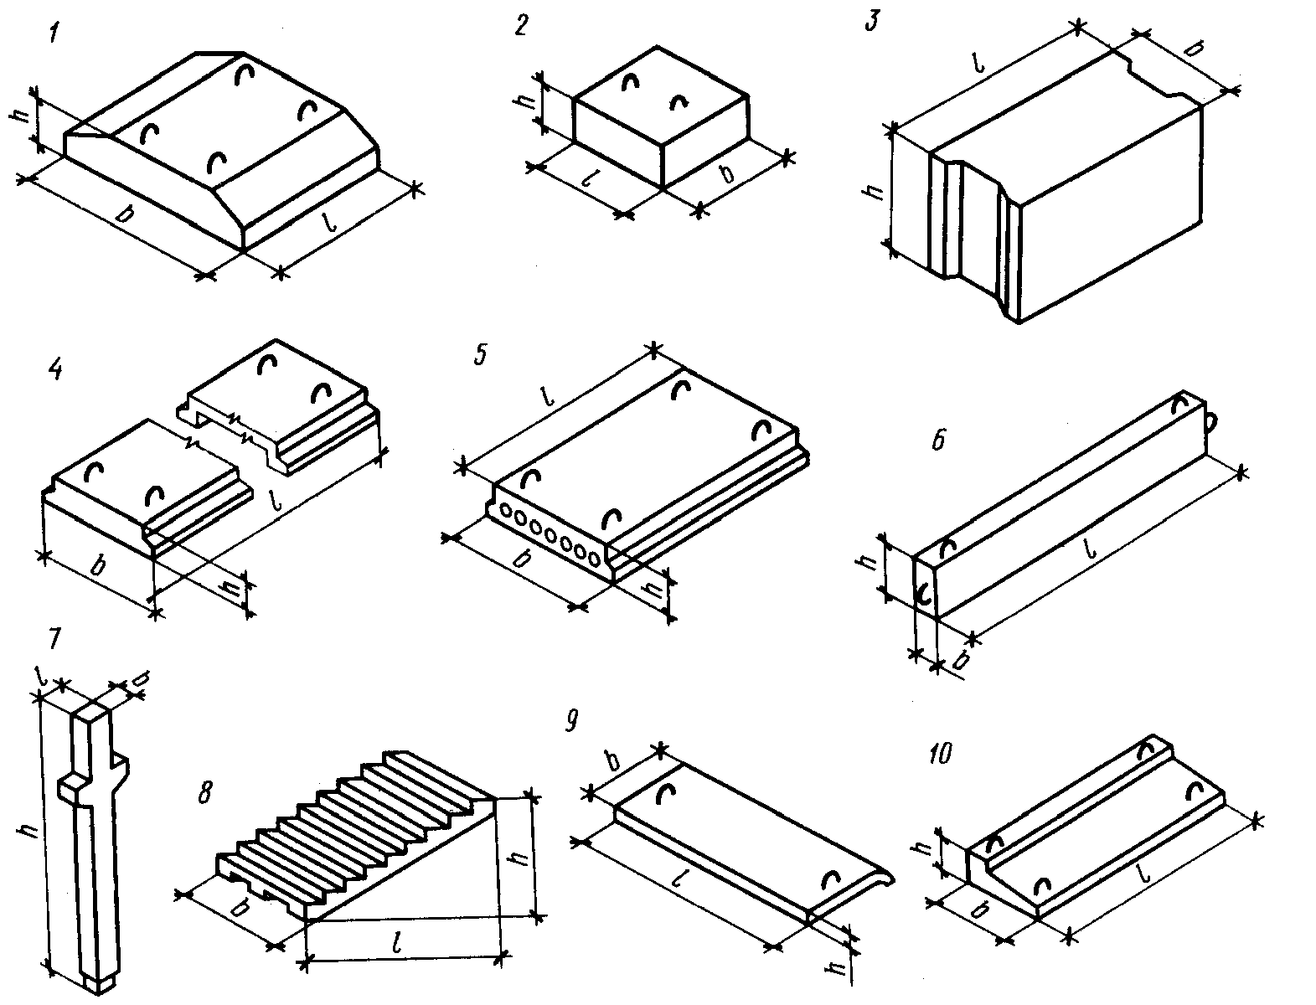

Рис. 3.1. Типовые железобетонные изделия:
1 – фундаментный блок, 2,3 – стеновые блоки подвала, 4 – настил перекрытия, 5 – плита перекрытия, 6 – ригель, балка или прогон, 7 – колонна, 8 – лестничный марш, 9 – проступь, 10 – балконная плита.

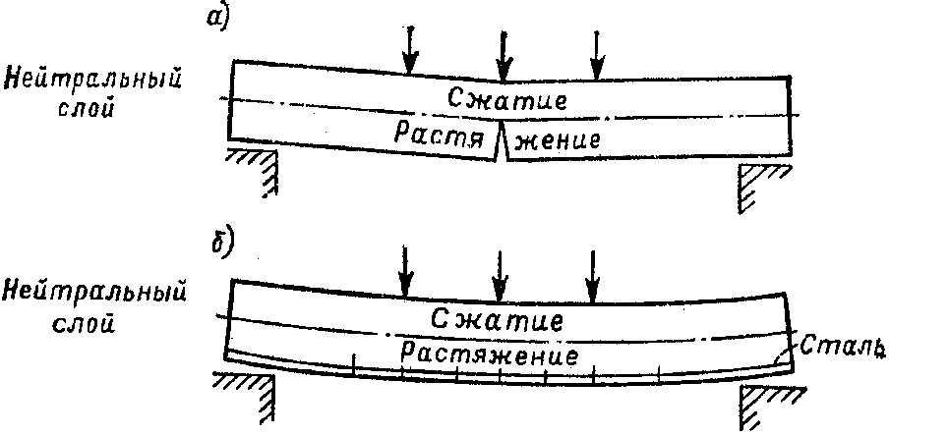

Рис. 3.2. Бетонная и железобетонная балки под нагрузкой

При растяжении железобетонной конструкции бетон вначале будет растягиваться вместе с арматурой, но удлинение может достичь величины, при которой в слабых местах бетона появятся трещины (рис. 3.2, а). Чтобы этого не случилось, бетон сжимают путём предварительного натяжения арматуры. В этом случае растягивающие усилия, возникающие при эксплуатационных нагрузках, поглощаются предварительным сжатием бетона. Железобетонные конструкции, в которых арматуру натягивают до бетонирования, называют конструкциями с предварительно напряжённой арматурой. Предварительное напряжение может быть получено механическим или электротермическим способом.
Арматура может быть жёсткой – из прокатных профилей (швеллер, двутавр, рельс и т. п.) и гибкой – из стержней малого сечения круглого (рис. 3.3,а) или периодического профиля (рис. 3.3,б), придающего стержням лучшее сцепление с бетоном.
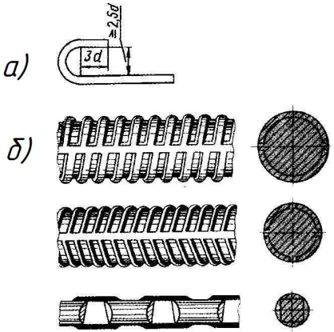

Рис. 3.3. Виды арматуры

Различают следующие виды арматуры в зависимости от выполняемой ею работы в железобетонных конструкциях (рис. 3.4).
Рабочая арматура – это арматура, воспринимающая растягивающие усилия.
Распределительная арматура укладывается поперёк рабочей и служит для более равномерного распределения нагрузки на рабочие стержни, сохранение их размещения при бетонировании, а также для восприятия усадочных и температурных усилий в бетоне.
Хомуты и поперечные стержни (в сварном каркасе) обеспечивают неизменное положение рабочей арматуры и одновременно воспринимают часть усилий
Монтажная арматура служит для прикрепления хомутов и поперечных стержней.

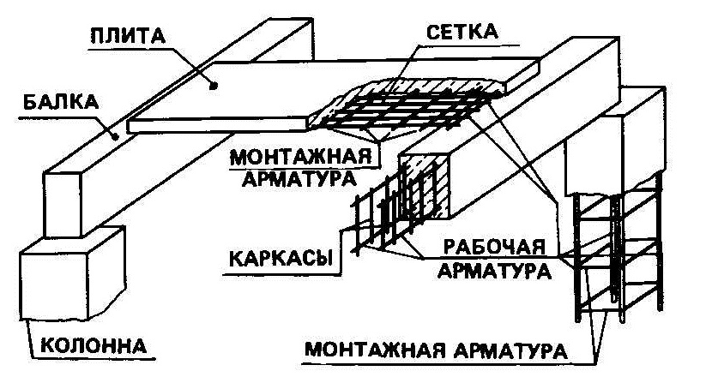

Рис. 3.4. Строительные конструкции и арматура

Ненапрягаемую арматуру железобетонных конструкций выполняют, чаще всего, в виде сварных сеток и каркасов. Применяют плоские и рулонные сварные сетки.
Сварные каркасы состоят из продольных и поперечных стержней, причём продольные стержни могут быть расположены в один или в два ряда.
Пространственные каркасы изготовляют из отдельных плоских каркасов, соединяя их сваркой или сгибая плоские сетки.
На рис. 3.5 изображены: плоская сварная сетка (а), рулонная сетка (б), плоский сварной каркас (в) и пространственный каркас (г).

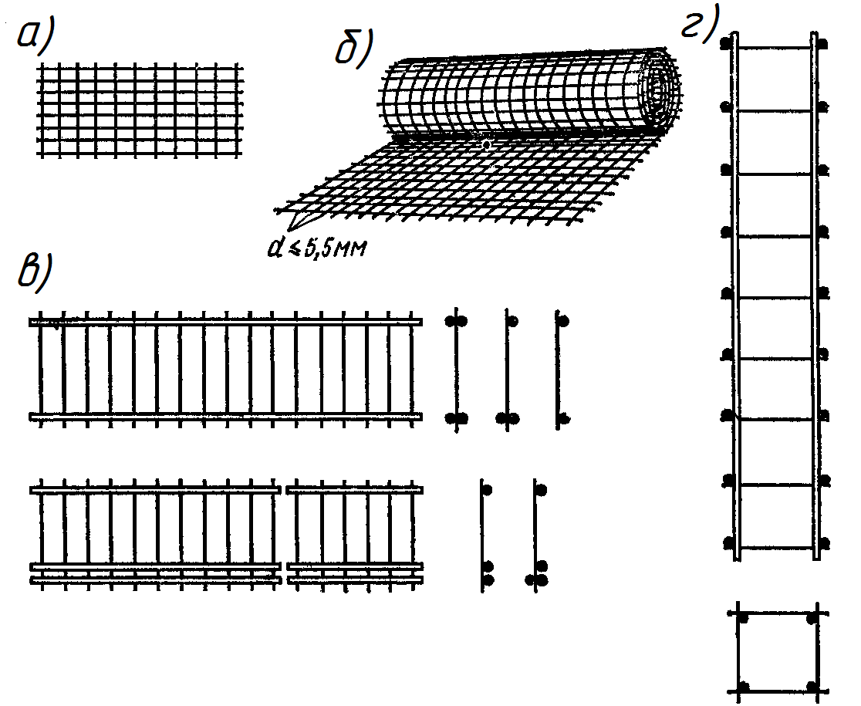

Рис. 3.5. Арматурные сетки и каркасы

Закладные детали предназначены для соединения отдельных конструкций. Они представляют собой закреплённые в бетоне стальные стержни или полосовую или угловую сталь. На рис. 3.6 показаны отдельные виды закладных деталей и их расположение на поверхности строительных конструкций.

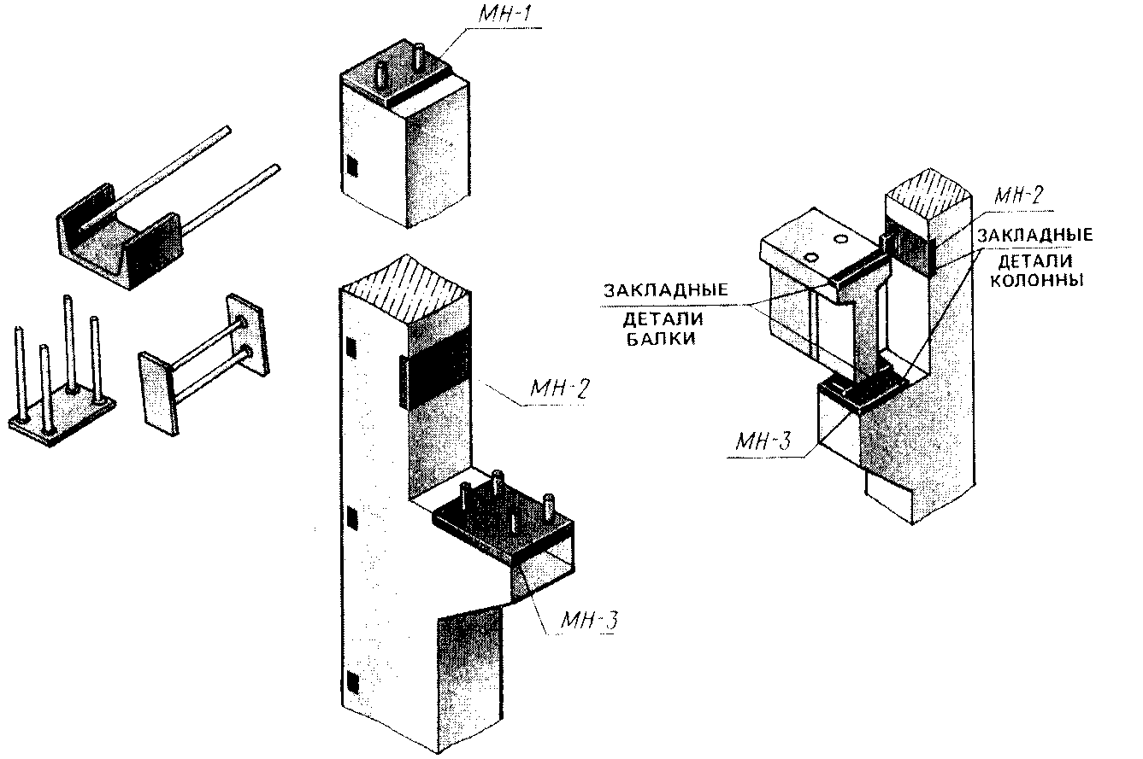

Рис.3.6. Закладные детали

Обозначение некоторых арматурных сталей приведены в таблице 3.1.
Все железобетонные конструкции по способу изготовления делятся на монолитные и сборные.
Монолитные конструкции выполняют полностью на строительной площадке в том месте, где они предусмотрены проектом. В настоящее время из монолитного железобетона строят целые здания.
Сборные конструкции изготавливают на специальных заводах и доставляют к месту строительства в готовом виде. Конструкции из сборного железобетона предпочтительнее, что позволяет сократить сроки строительства, хотя и несколько удорожает его.
Плиты являются простейшей железобетонной конструкцией. В её нижнюю растянутую зону укладывают арматуру. В направлении пролёта укладывают рабочую арматуру, которая воспринимает все растягивающие усилия.
Панели, применяемые для устройства перекрытий, представляют собой плиты прямоугольной формы рассчитанные по длине на перекрытие всего помещения (рис. 3.1). Обычно панели перекрытий пустотелые с круглыми или овальными пустотами (до 50 % пустот). Длина их около 6 м, ширина 0,8–1,5 м, а высота 20–22 см. Поверхность панели, подготовленную под покраску, отмечают стрелкой.
Стеновые панели и блоки могут быть одно- и многослойными. Однослойные панели выполняют из лёгкого бетона, а многослойные – с теплоизоляционным слоем.
Балки применяют прямоугольного (рис.3.1,6), таврового и двутаврового сечения.
Колонны сооружают, главным образом, квадратного, прямоугольного (рис.3.1,7) или двутаврового сечения. Различают также колонны одно- и двухветвевые.
Железобетонные фундаменты являются основным видом фундаментов под колонны. Как правило, они имеют в плане квадратную форму. В монолитных конструкциях чаще всего применяют фундаменты ступенчатого и стаканного типов. В фундаментах стаканного типа в верхней части устраивают гнездо (стакан), куда устанавливают колонну. Глубина гнезда должна быть не менее большего размера сечения колонны. Железобетонные фундаменты применяют для опирания сплошных несущих стен и ряда колонн. Оба вида фундаментов могут быть сборными, сборно-монолитными и монолитными.
Сборные ленточные фундаменты под сплошные несущие стены выполняют из фундаментных плит и блоков (рис.3.1,1). Плиты в сечении имеют трапециевидную форму, длина их 800 мм, 1000 мм, 1200 мм, ширина 1200 – 3200 мм, высота 400 – 500 мм. Фундаментные блоки имеют прямоугольную форму, их длина может достигать 3000 мм, толщина 400 – 600 мм, а высота 600 мм.
Таблица 3.1.
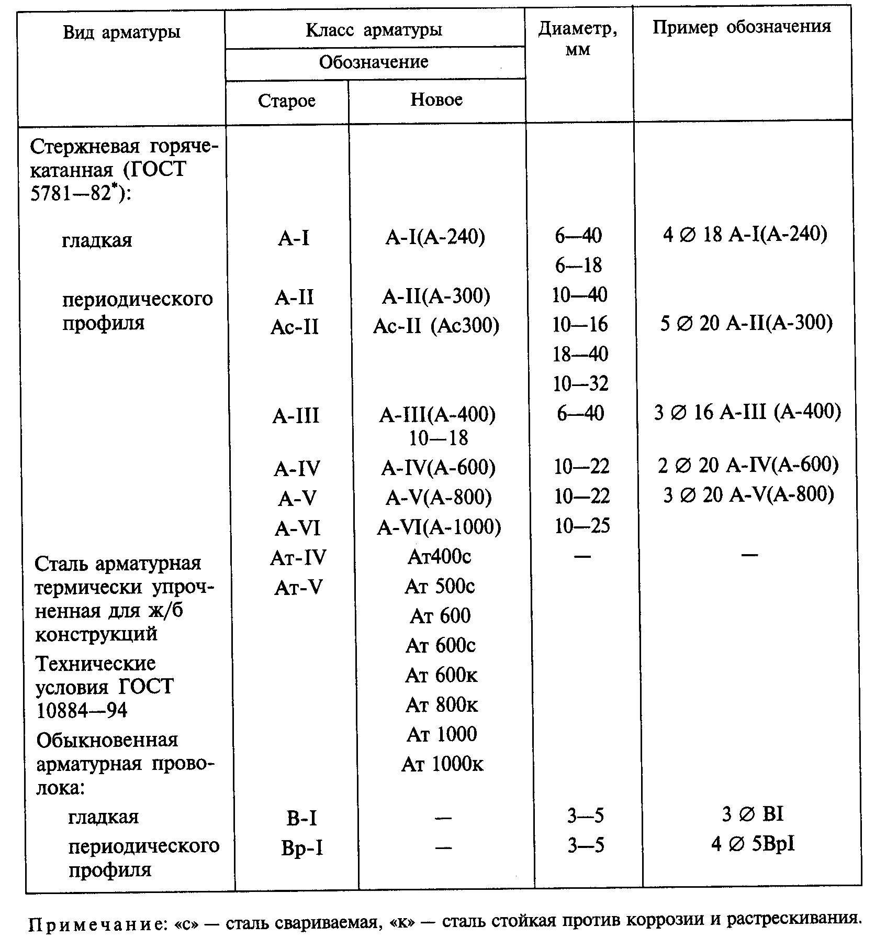

4 УСЛОВНЫЕ ГРАФИЧЕСКИЕ ИЗОБРАЖЕНИЯ АРМАТУРНЫХ ИЗДЕЛИЙ И ЭЛЕМЕНТОВ ЖЕЛЕЗОБЕТОННЫХ КОНСТРУКЦИЙ

Условные изображения, приведённые на рис.4.1 и 4.2, обязательны для применения в специальных и обмерных чертежах строительных конструкций вновь проектируемых зданий и сооружений. Размеры условных изображений, как правило, не проставляют. Если на чертеже приводят условные изображения, не предусмотренные ГОСТ 21.501-93, их сопровождают пояснениями.
Материал элементов железобетонных конструкций в сечении следует обозначать по ГОСТ 2.306-68, за исключением чертежей видов и схем армирования, где даётся только контур элемента без графического обозначения материала.
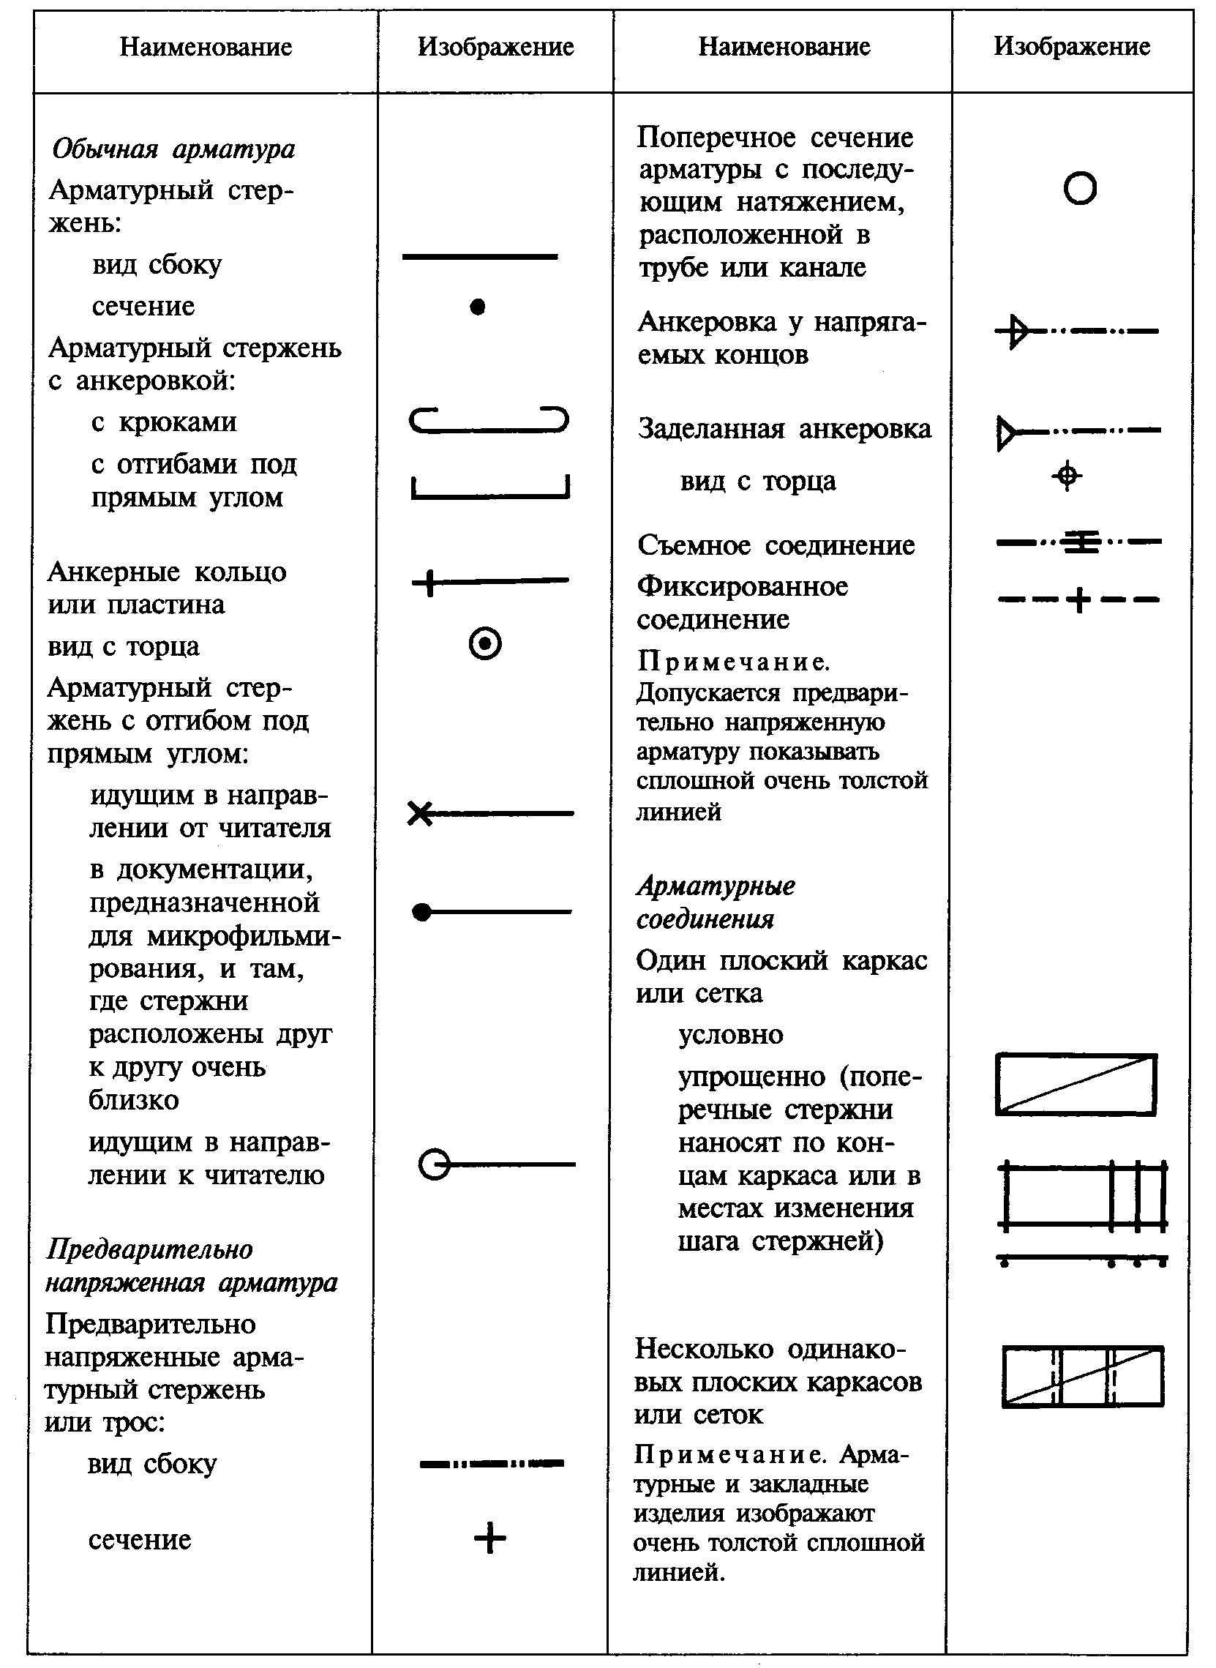
Рис. 4.1. Условные изображения арматурных изделий
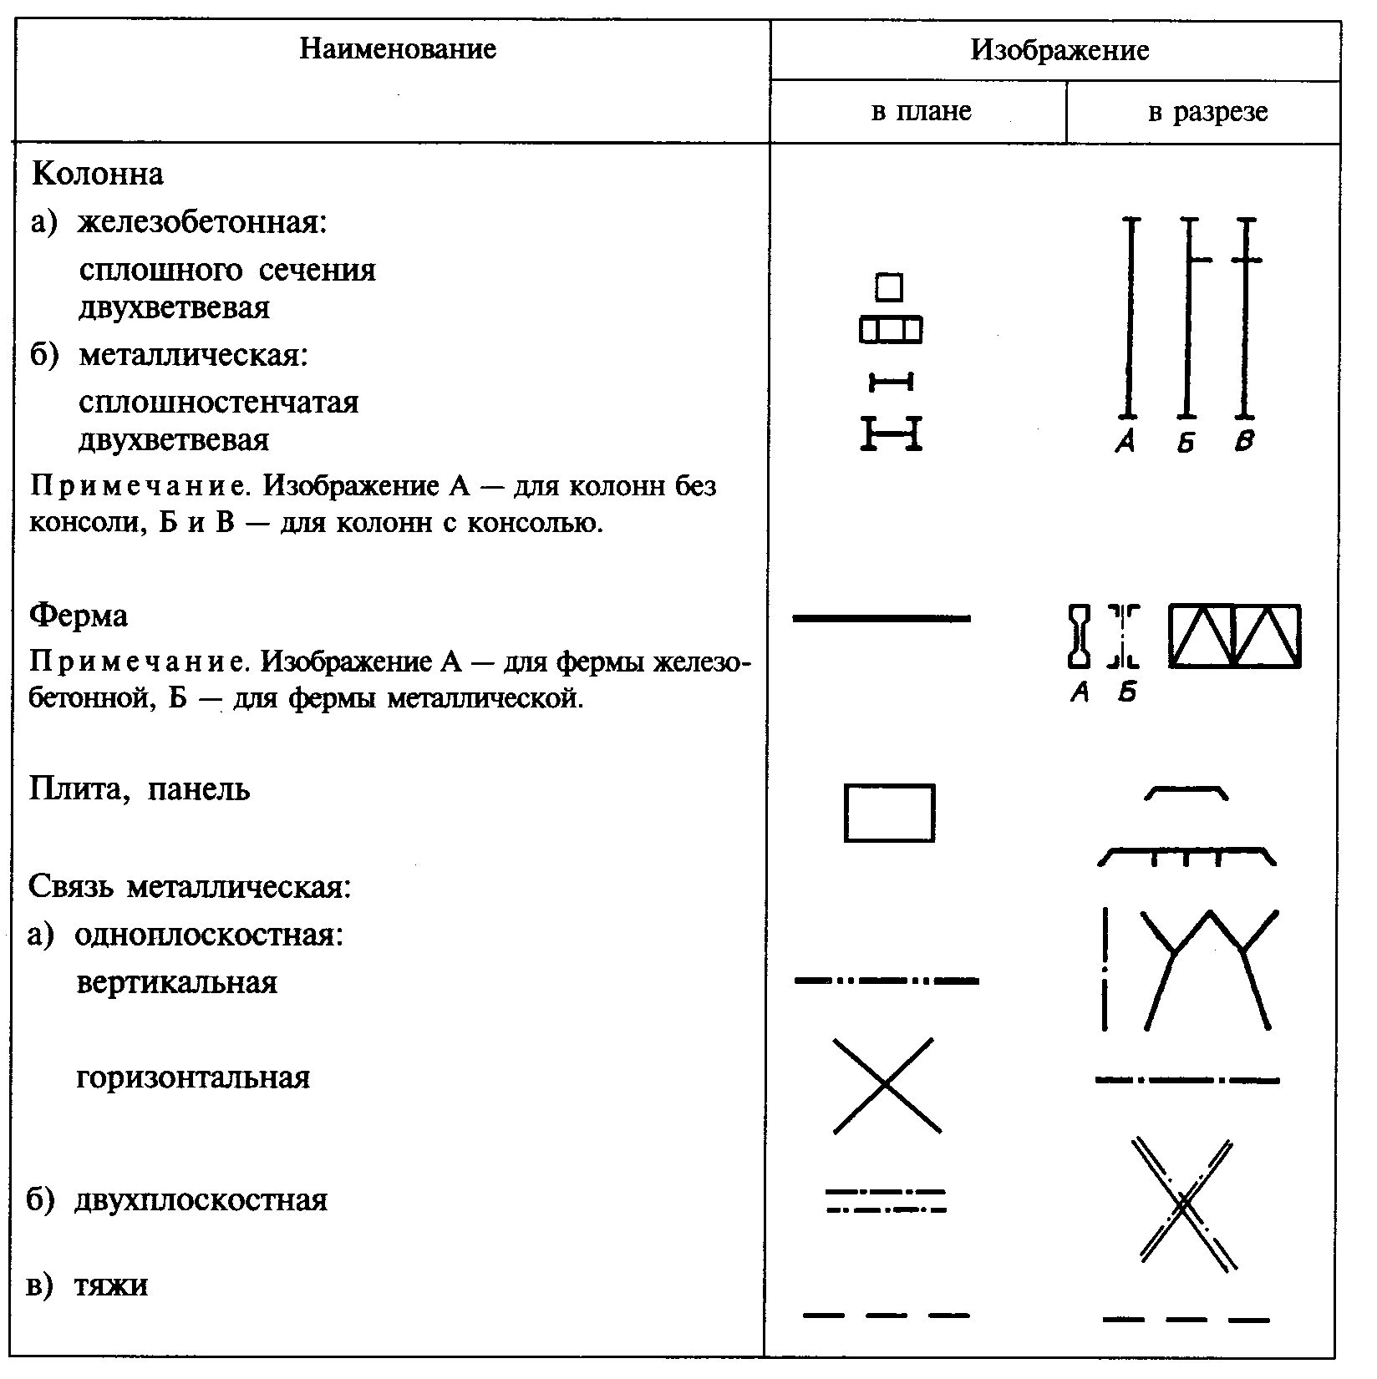
Рис. 4.2 Условные изображения строительных конструкций и их элементов

5 СОСТАВ И ПРАВИЛА ОФОРМЛЕНИЯ РАБОЧИХ ЧЕРТЕЖЕЙ БЕТОННЫХ И ЖЕЛЕЗОБЕТОННЫХ КОНСТРУКЦИЙ

В состав рабочих чертежей бетонных и железобетонных конструкций включают рабочие чертежи: предназначенные для производства строительно-монтажных работ (основной комплект рабочих чертежей марки КЖ); бетонных и железобетонных элементов сборных конструкций, т. е. таких элементов, как балки, колонны, фермы, плиты, блоки и другие изделия, предварительно изготовленные (главным образом в заводских условиях) и применённые в этих конструкциях; арматурных и закладных изделий, использованных в монолитных железобетонных конструкциях, и ведомость в потребности в материалах на бетонные и железобетонные конструкции.
На рабочих чертежах железобетонных конструкций отдельным элементам присваиваются марки, состоящие из букв, обозначающих наименование данного элемента (см. табл. 5.1):
Таблица 5.1
Наименование элементов конструкций | Буквенные обозначения
Балки перекрытий и покрытий  Балки подкрановые  Балки фундаментные  Колонны  Плиты перекрытий и покрытий  Панели стеновые  Лестничные марши  Лестничные площадки  Фундаменты  Фермы стропильные | Б  БК  БФ  К  П  ПС  ЛМ  ПЛ  Ф  ФС

Рядом с маркой пишется порядковый номер данной конструкции или её элемента, например, колонны К1, К2, фундаменты Ф1, Ф2. Если в проекте встречаются сборные и монолитные элементы одного и того же вида, то к обозначению монолитных конструкций присоединяют строчную букву «м» (например, Фм–для монолитных фундаментов), в отличие от сборных фундаментов, которые обозначаются одной буквой Ф. Марка пишется над полкой линии-выноски проведённой от обозначаемого элемента конструкции.
Масштабы изображений на чертежах должны соответствовать приведённым в таблице на рис. 5.1
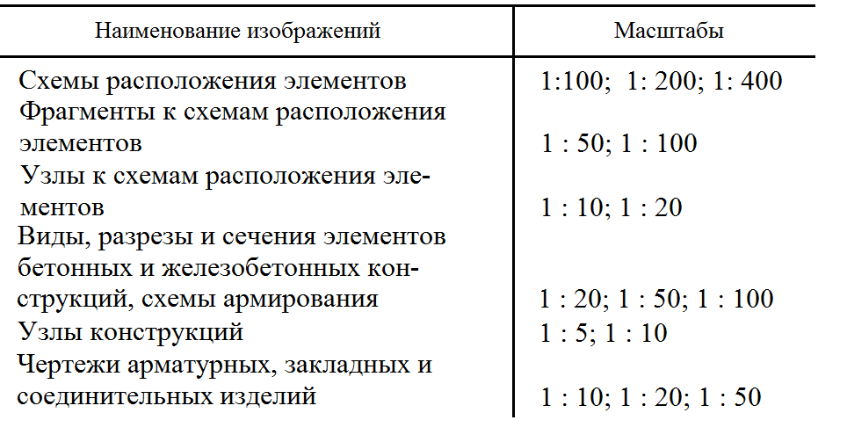
Рис. 5.1. Масштабы изображений на чертежах марки КЖ

Числовое значение масштаба без буквы «М» проставляется в скобках рядом с наименованием каждого железобетонного элемента. В случае выполнения всего чертежа в одном масштабе масштаб чертежа проставляется в соответствующей графе основной надписи.
В состав основного комплекта рабочих чертежей марки КЖ включают: общие данные по рабочим чертежам; схемы расположения элементов сборных бетонных и железобетонных конструкций; рабочие чертежи монолитных бетонных и железобетонных конструкций (кроме чертежей арматурных и закладных изделий, применённых в этих конструкциях); спецификации и ведомость расхода стали на один элемент.
В состав общих данных по рабочим чертежам включают сведения о нагрузках и воздействиях, принятых для расчёта бетонных и железобетонных конструкций здания или сооружения в целом, а так же ведомость объёмов сборных бетонных и железобетонных конструкций.
Чертёж, на котором показаны в виде условных или упрощенных изображений элементы конструкций и связи между ними, представляет собой схему расположения элементов сборных конструкций. Схемы расположения элементов конструкций используют при монтаже зданий и сооружений из сборных конструкций заводского изготовления, поэтому их иногда называют монтажными схемами. На схемах расположения указывают:
- расстояния между координационными осями здания и между крайними осями;
- привязку поверхностей или осей конструкций к координационным осям, а при необходимости, к другим элементам конструкций зданий;
- марки элементов сборных конструкций, монолитных участков и соединительных изделий;
- отметки подошвы фундаментов, верха консолей, стыка колонн и других наиболее характерных уровней элементов конструкций;
- ссылки на узлы;
- метки для установки в проектное положение некоторых элементов конструкций.
В состав схем могут входить планы, разрезы и фасады. Железобетонные элементы схематически изображают в той плоскости, в которой они расположены (например, фундаменты, перекрытия, покрытия и т. п. – в плане; рамы, стеновые панели – на фасадах). Схемы сопровождают необходимыми разрезами и фрагментами. Существует некоторая особенность в изображении схемы плана элементов конструкции, расположенных друг над другом. Обе схемы располагают рядом, т. е. как бы лежащими в одной плоскости, причём нижнюю схему располагают ближе к координационной оси, а остальные – в порядке их размещения по высоте снизу вверх.
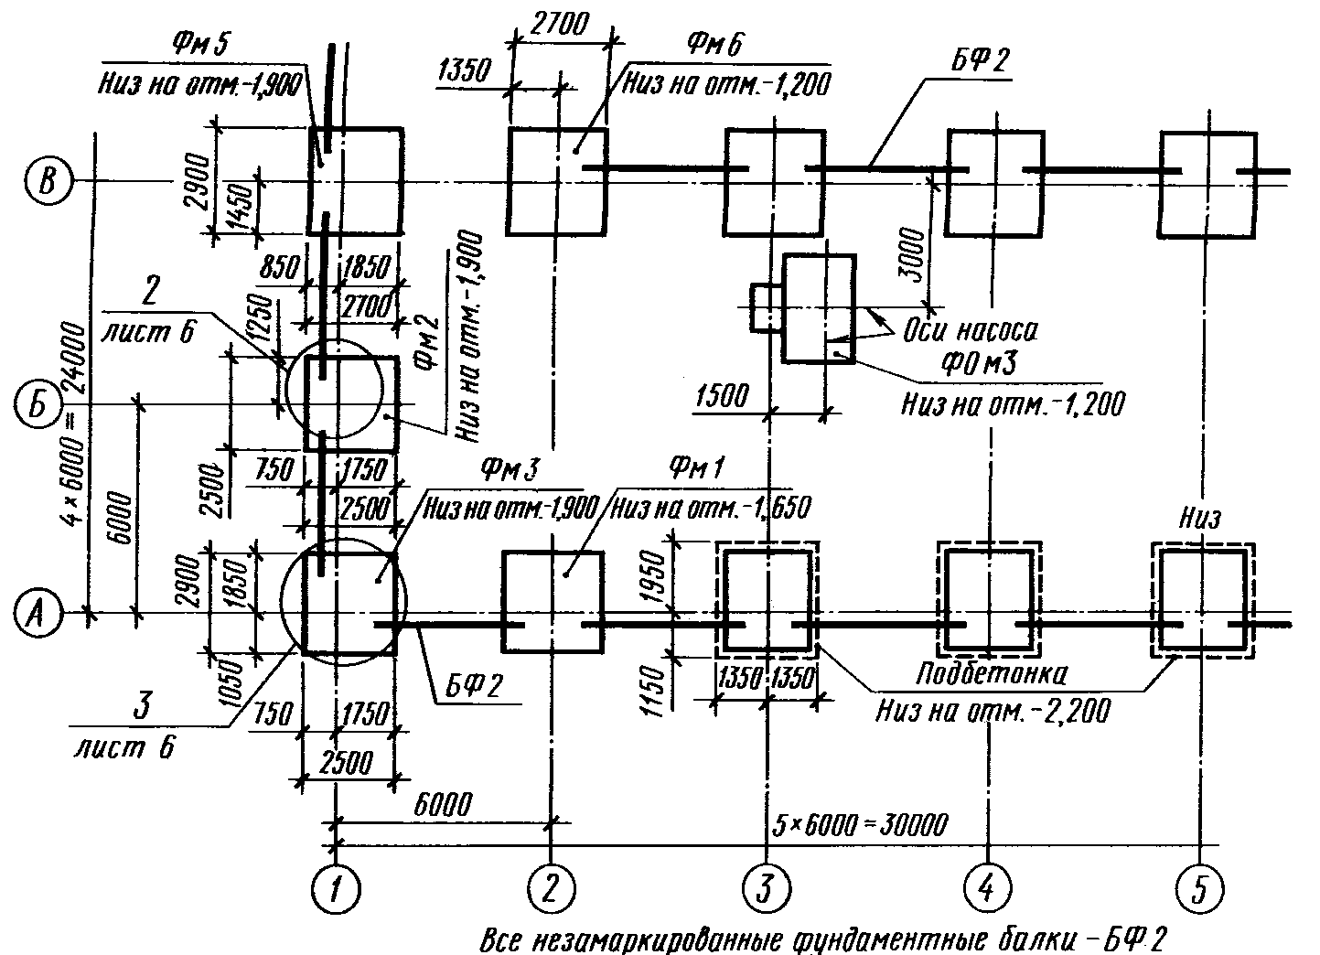
Рис. 5.2. Схема расположения фундаментов и фундаментных балок

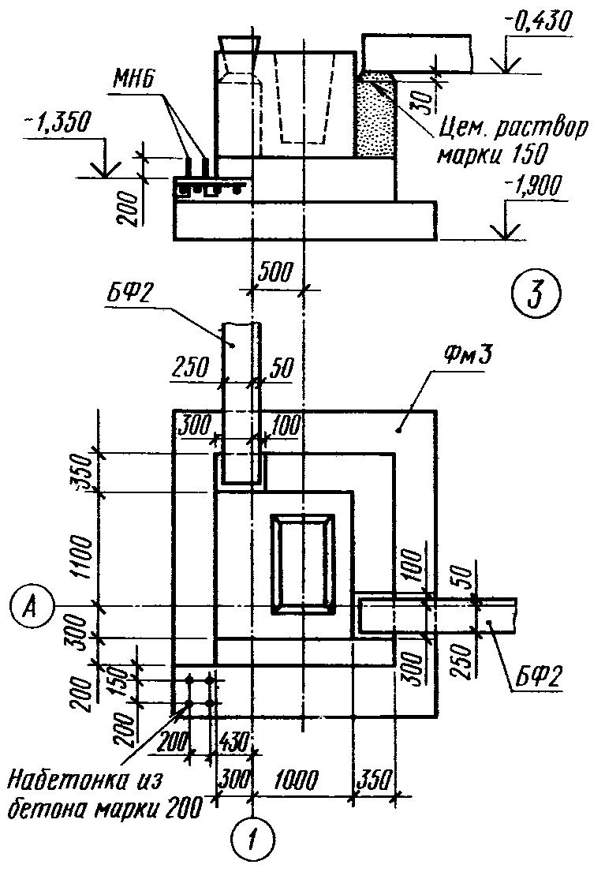
На рис. 5.2 приведена схема расположения (монтажный план) фундаментов и фундаментных балок производственного здания. На плане сплошными основными линиями изображены контуры фундаментов под колонны, например, Фм6, Фм3 (фундаменты железобетонные монолитные) и фундамент под оборудование ФОм3. Под полками линий-выносок указаны отметки низа фундаментов, указаны также размеры фундаментов и подбетонок, привязка их к координационным осям. Подбетонка – это слой бетона, укладываемый под фундамент. Одной утолщённой линией на схеме показаны фундаментные балки БФ2. На схемах подземных конструкций (например, фундаментов) изображение выполняют предполагая, что грунт прозрачный. К схемам прилагаются чертежи узлов фундаментов.

Рис. 5.3. Чертёж узла 3 схемы
расположения фундаментов
На рис. 5.3 представлен чертёж узла 3, который расположен на пересечении координационных осей А-1 схемы расположения фундаментов. Маркой МН6 на чертеже обозначены закладные детали. Схемы расположения элементов конструкций сопровождают спецификациями сборных элементов и соединительных деталей.
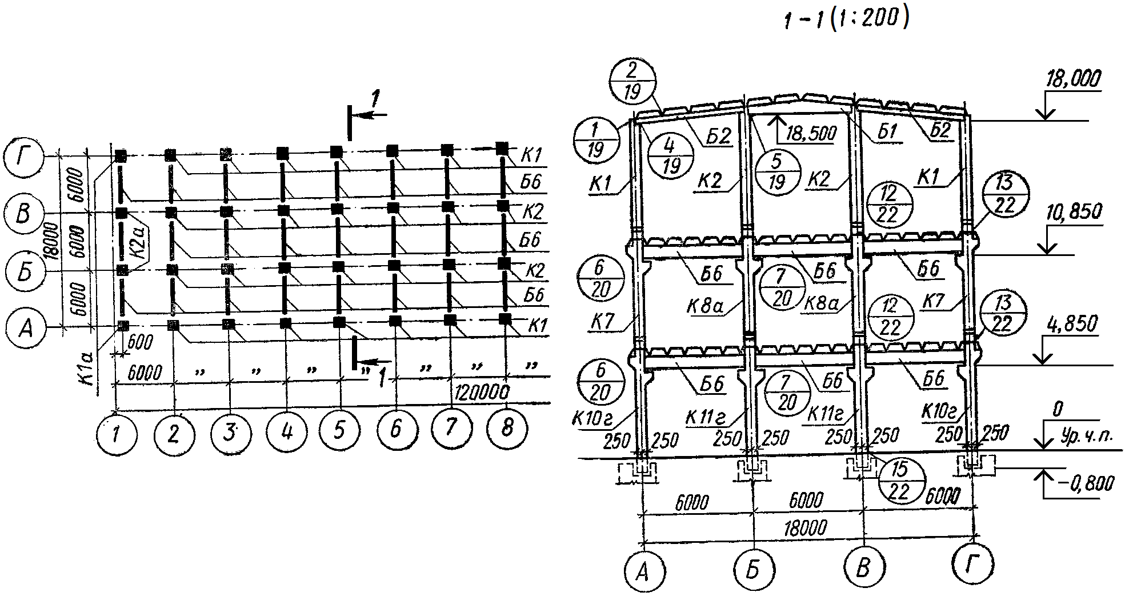
Рис. 5.4. Схема расположения колонн и ригелей

На рис. 5.4 изображена схема расположения колонн и ригелей многоэтажного производственного здания (план и разрез 1-1). На плане условными обозначениями замаркированы колонны и балки (ригели). На разрезе в более крупном масштабе показаны колонны с консолями, ссылки на узлы, отметки характерных уровней элементов конструкций – подошвы и стыки колонн. На подобных схемах наносят только размеры между смежными координационными осями и крайними осями.
Для монтажа сборных конструкций стен составляют схемы расположения стеновых панелей. На рис. 5.5 приведена схема расположения (план) стен 1-го этажа панельного жилого дома. На плане проставлены марки всех панелей стен: наружных ПС и внутренних В… Нанесены также марки других элементов: ЭП – электроблок, ВП – вентиляционный блок, КВ – коробка водостока, У1л, У2п… – санитарно-технические кабины левая и правая.
Для монтажа панелей наружных стен здания служат схемы расположения стеновых панелей. На рис. 5.6 изображена часть главного фасада между осями 1-7, на котором даны (на первом и последнем этажах) марки панелей стен
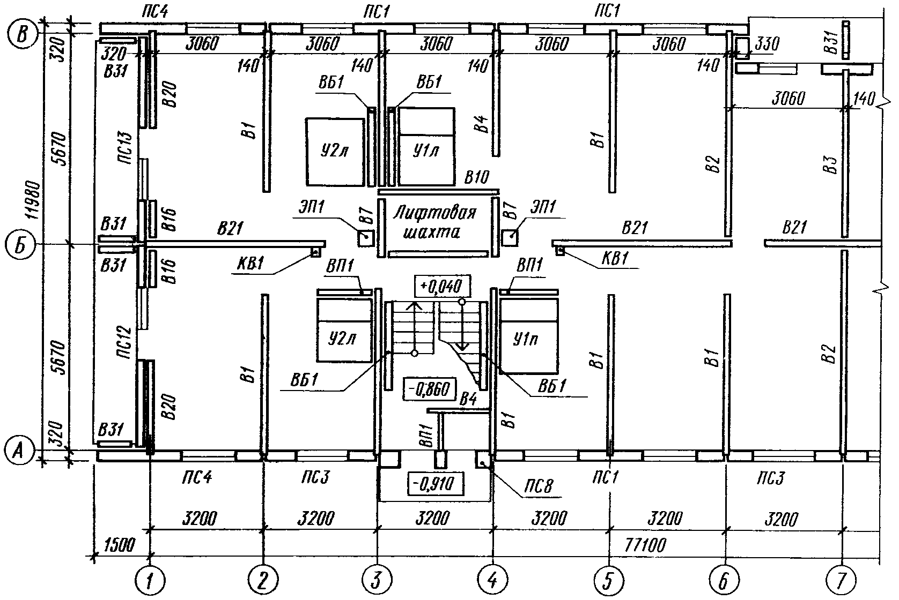
Рис. 5.5. Схема расположения панелей на плане 1-го этажа

(см. рис. 5.5). На этом же чертеже приведена часть спецификации панелей наружных стен здания.
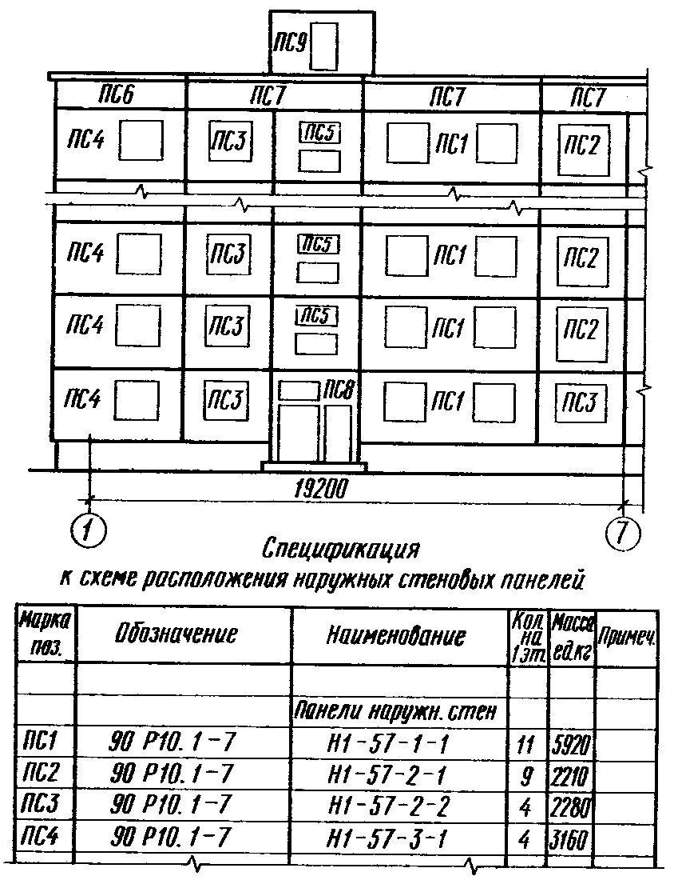
Рис. 5.6. Схема расположения наружных стеновых панелей жилого дома

Из приведённых выше примеров следует, что схему расположения выполняют для каждой группы элементов конструкций, связанных условиями и последовательностью производства строительных работ.
Спецификацию к схемам расположения элементов конструкций составляют по форме 7 или 8 ГОСТ 21.101-97 (рис. 5.7)

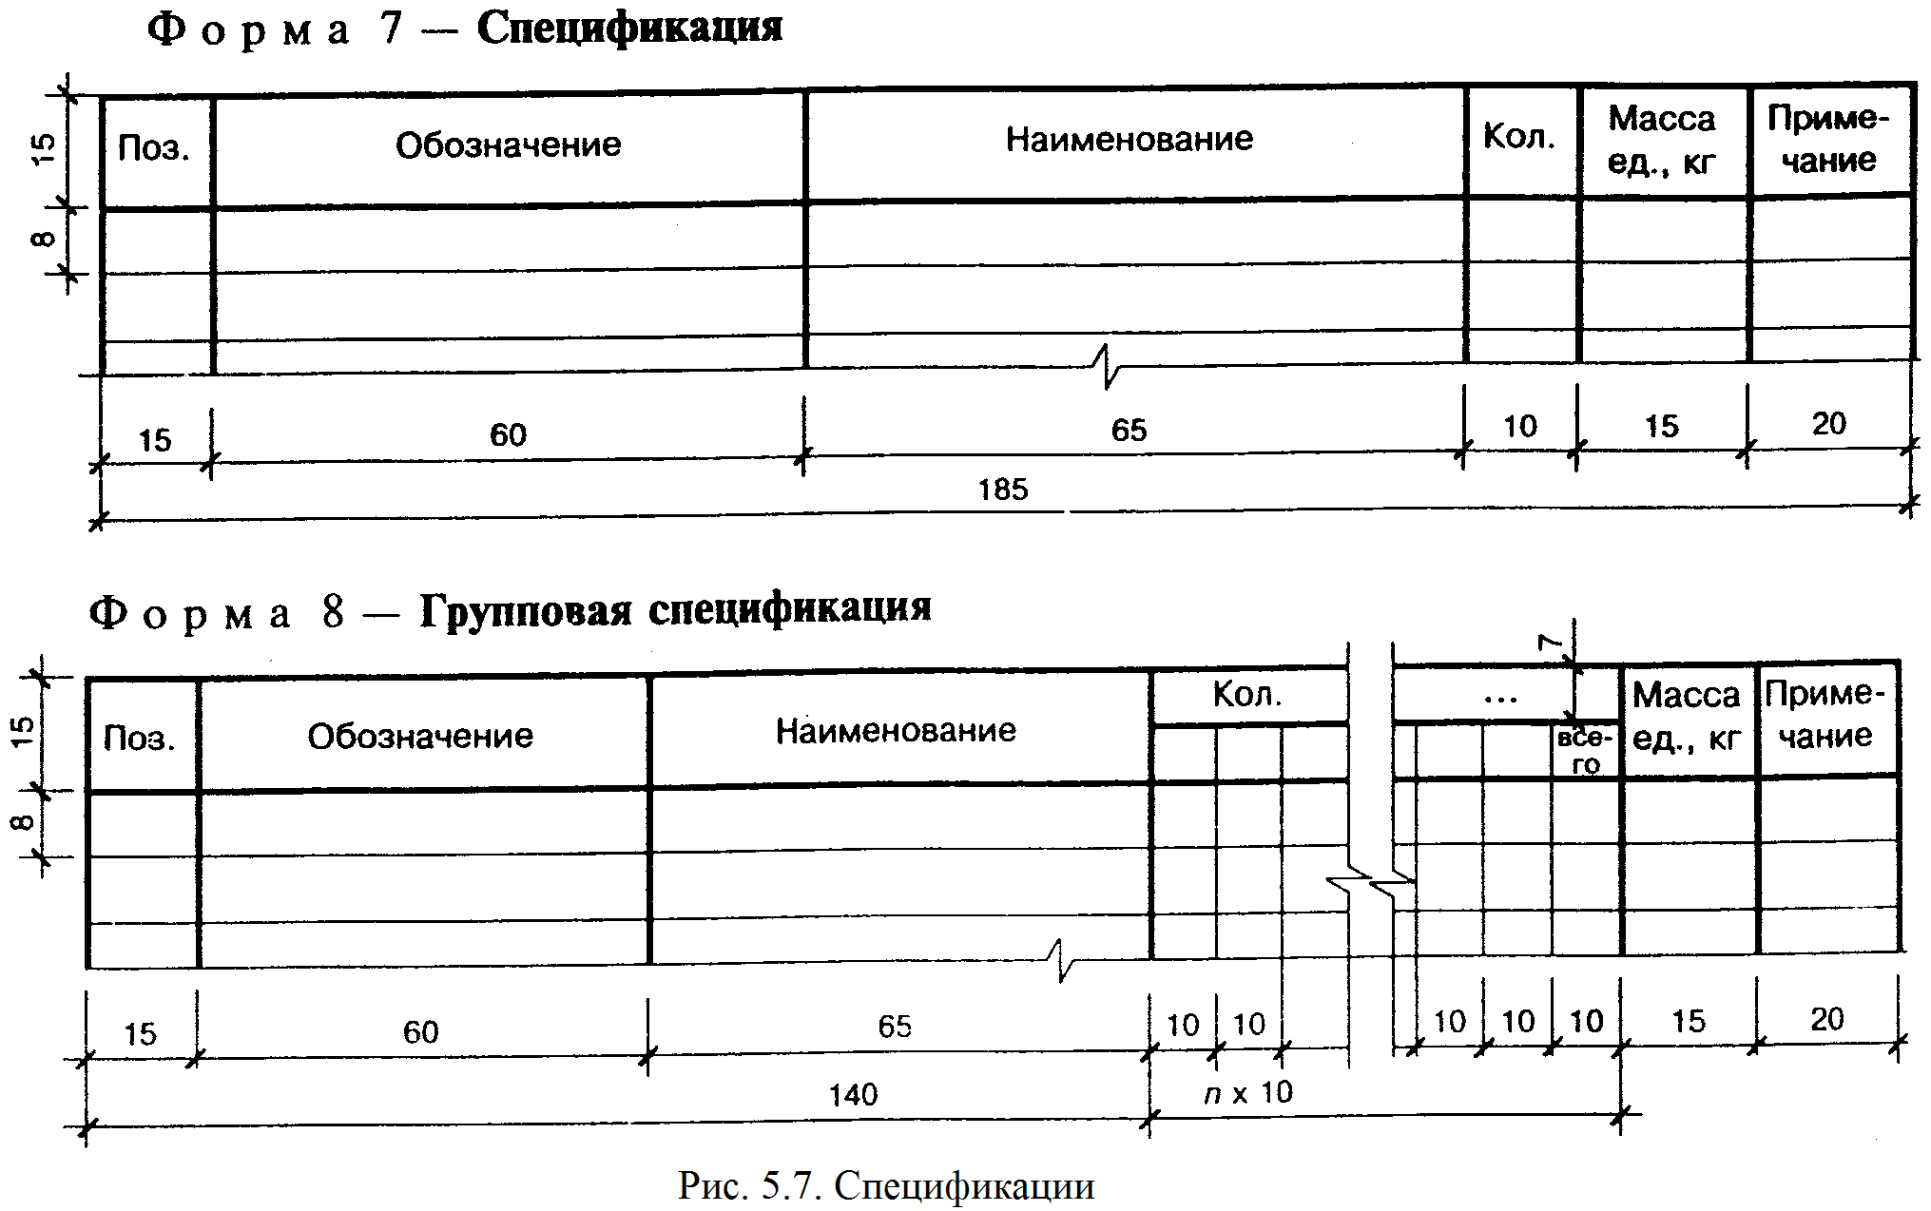
В спецификациях указывают:
а) в графе «Поз.» – позиции (марки) элементов конструкций, установок;
б) в графе «Обозначение» – обозначение основных документов на записываемые в спецификацию элементы конструкций, оборудование и изделия или стандартов (технических условий) на них;
в) в графе «Наименование» – наименования элементов конструкций, оборудования, изделий и их марки. Допускается на группу одноименных элементов указывать наименование один раз и его подчеркивать;
г) в графе «Кол.» формы 7 – количество элементов. В графе «Кол...» формы8 – вместо многоточия записывают «по схеме», «на этаж» и т.п., а ниже – порядковые номера схем расположения или этажей;
д) в графе «Масса, ед., кг» – массу в килограммах. Допускается приводить массу в тоннах, но с указанием единицы измерения;
е) в графе «Примечание» – дополнительные сведения, например, единицу измерения массы.
Сборочные чертежи элементов бетонных и железобетонных конструкций, включающие виды, разрезы и схемы армирования выполняют в масштабе 1:20, 1:50 или 1:100. Чертежи узлов конструкций (выносные элементы) вычерчивают в более крупном масштабе (1:5 или 1:10). На видах и разрезах показывают геометрическую форму конструкции, изображают имеющиеся в ней отверстия, проёмы, закладные детали, пробки, каналообразователи и т. п. На сборочных чертежах показывают также различные метки и надписи, необходимые для правильной ориентации элементов при их транспортировке и монтаже: риски координационных осей, метки, указывающие места опирания элемента при транспортировке и складировании, места обрезки предварительно напрягаемой арматуры и т. п. Арматуру и её расположение показывают на других чертежах-схемах армирования.
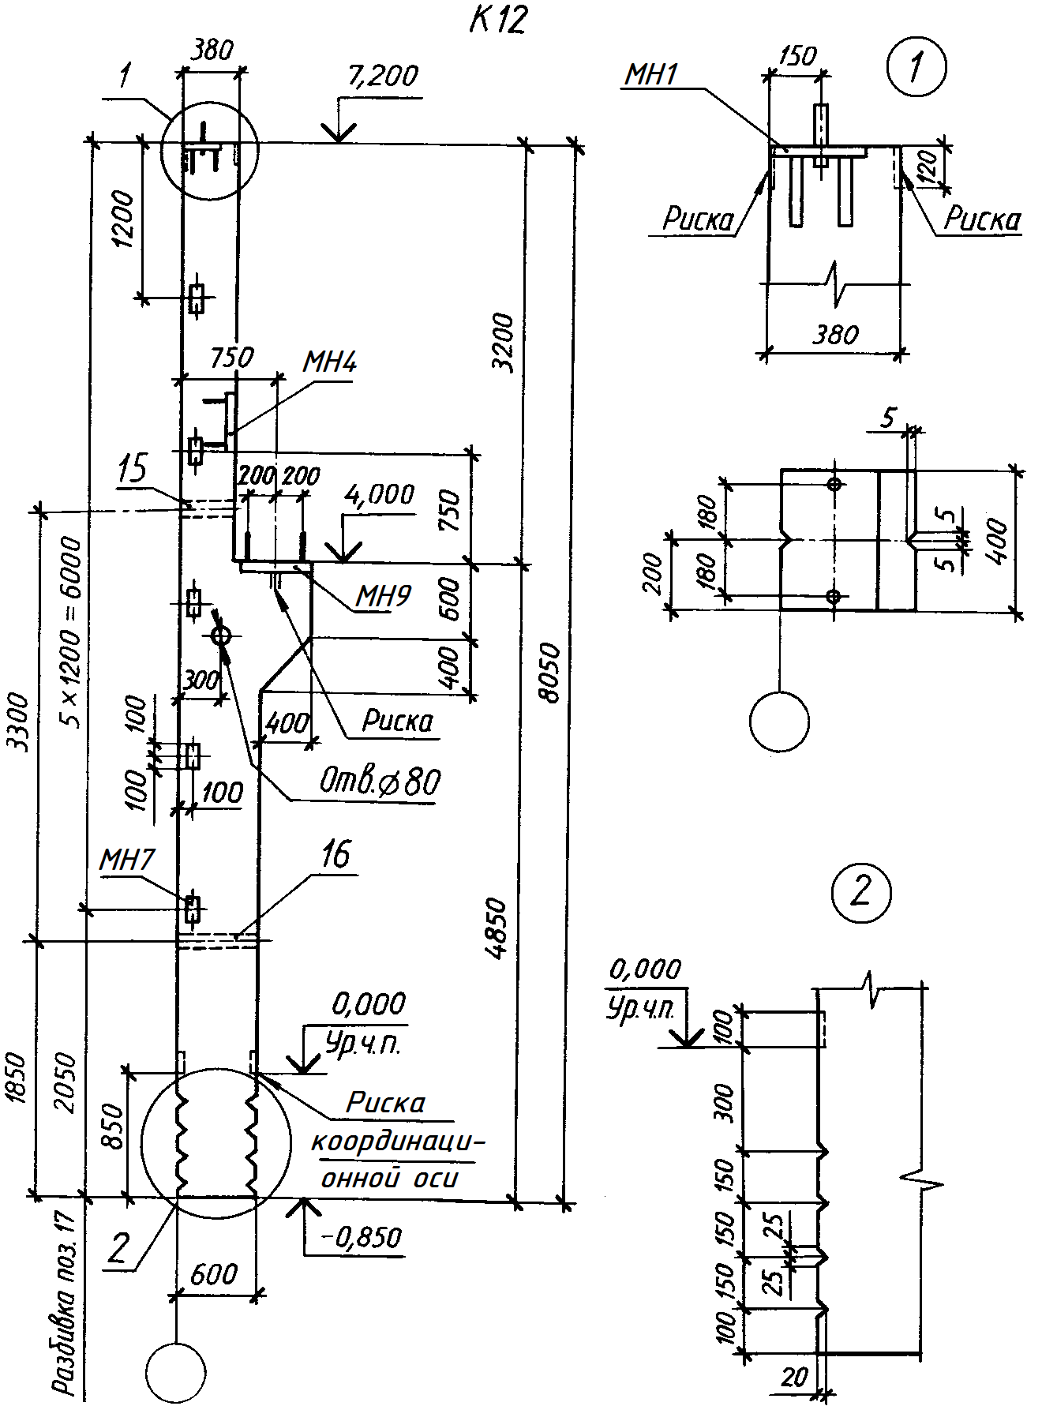
Рис. 5.8. Общий вид сборной железобетонной колонны

На рис. 5.8 приведён сборочный чертёж колонны К-12. На виде нанесены все размеры, определяющие габариты и форму колонны, изображены и замаркированы закладные детали МН 1, МН 4, МН 9; пробки МН 7, а также отверстие с указанием диаметра и т. п. Закладная деталь МН 9 расположена на опорной части консоли, для опирания подкрановой балки. Профиль основания колонны (ниже нулевой отметки) показан в виде выносного элемента 2.
Допускается не делать отдельные чертежи на простые детали а все необходимые данные приводить на чертеже или, при большом их количестве, в ведомости деталей, которая рассматривается вместе со спецификацией монолитной железобетонной конструкцией. Размеры и пример заполнения ведомости деталей см. в приложении 1.
Расположение арматуры показывают на схеме армирования. Схему армирования выполняют, обычно, в одной проекции (вид сверху для плит перекрытий, фундаментов и вид спереди для остальных конструкций). В наиболее характерных местах выполняют сечения, которые располагают вблизи соответствующей секущей плоскости. Сечения нумеруют арабскими цифрами. Схемы армирования изображают в предположении прозрачности бетона. На них показывают: контуры монолитной конструкции или элемента сборной конструкции (сплошной тонкой линией), габаритные размеры и размеры, определяющие проектное расположение арматурных изделий; арматурные изделия в соответствии с ГОСТ 21.501-93 (рис. 4.1); закладные изделия; толщину защитного слоя бетона; арматурные стержни изображают сплошной основной толстой линией. Предварительно напрягаемые арматурные стержни выделяют более толстой линией толщиной 1,5 s. Стержень в сечении показывают точкой, предварительно напрягаемый – точкой большего диаметра. На схемах армирования, как правило, показывают сокращённые выноски позиций стержней (указывают только номер стержня). Полные выноски, на которых под полкой линии-выноски ставят число стержней, их диаметр и класс арматурной стали, приводят на сечениях элементов.
Элементы железобетонных конструкций армируют не только отдельными стержнями, но и арматурными сетками (марка С) и каркасами плоскими (марка КР) и пространственными (марка КП). Каркасы и сетки на схемах армирования изображают контуром, проведённым через концы стержней и упрощенно – с нанесением поперечных стержней по концам каркаса и в местах изменения шага стержней.
На рис. 5.9 приведена схема армирования колонны К 12, на которой сокращёнными выносками с номерами позиций обозначены все рабочие арматурные стержни. Нижняя часть колонны и консоль значительно усилены рабочей арматурой, поскольку помимо продольного сжатия от перекрытия, на консоль и колонну действует дополнительная нагрузка, вызывающая продольный изгиб.
Хомуты на схемах армирования колонн не изображают, а рядом помещают шкалу, на которой указывают номера позиций, диаметр хомутов и класс стали, а также шаг хомутов –расстояние в миллиметрах между ними.
Например, на шкале после номера позиции 8 проставлены диаметр круглой стали Ø 6, класс арматуры А1 – горячекатаная гладкая и шаг – 250, на участке консоли шаг хомутов –150 мм.

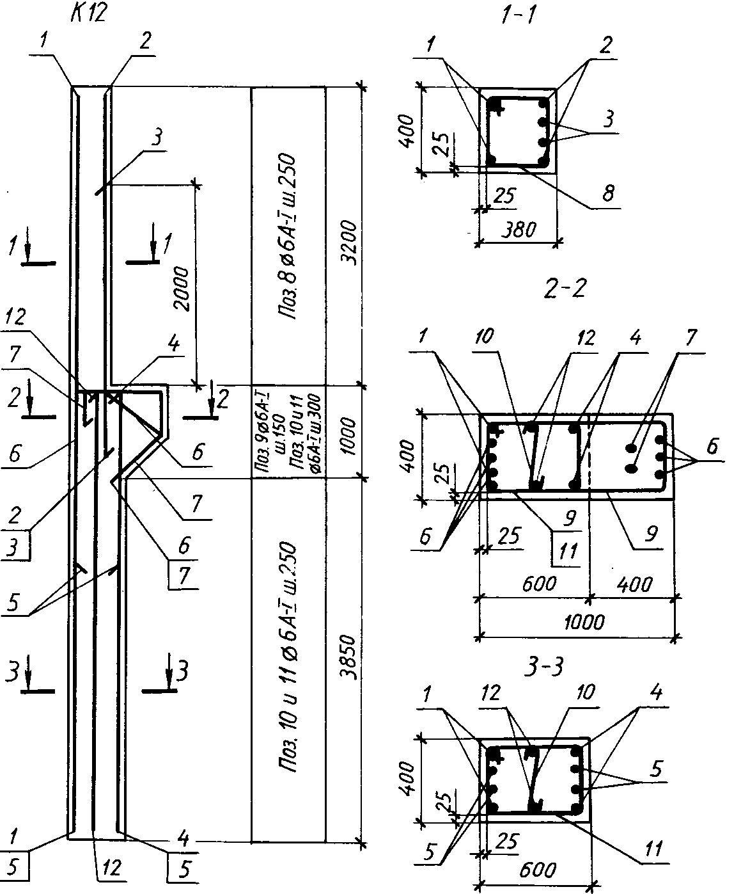

Рис. 5.9. Схема армирования

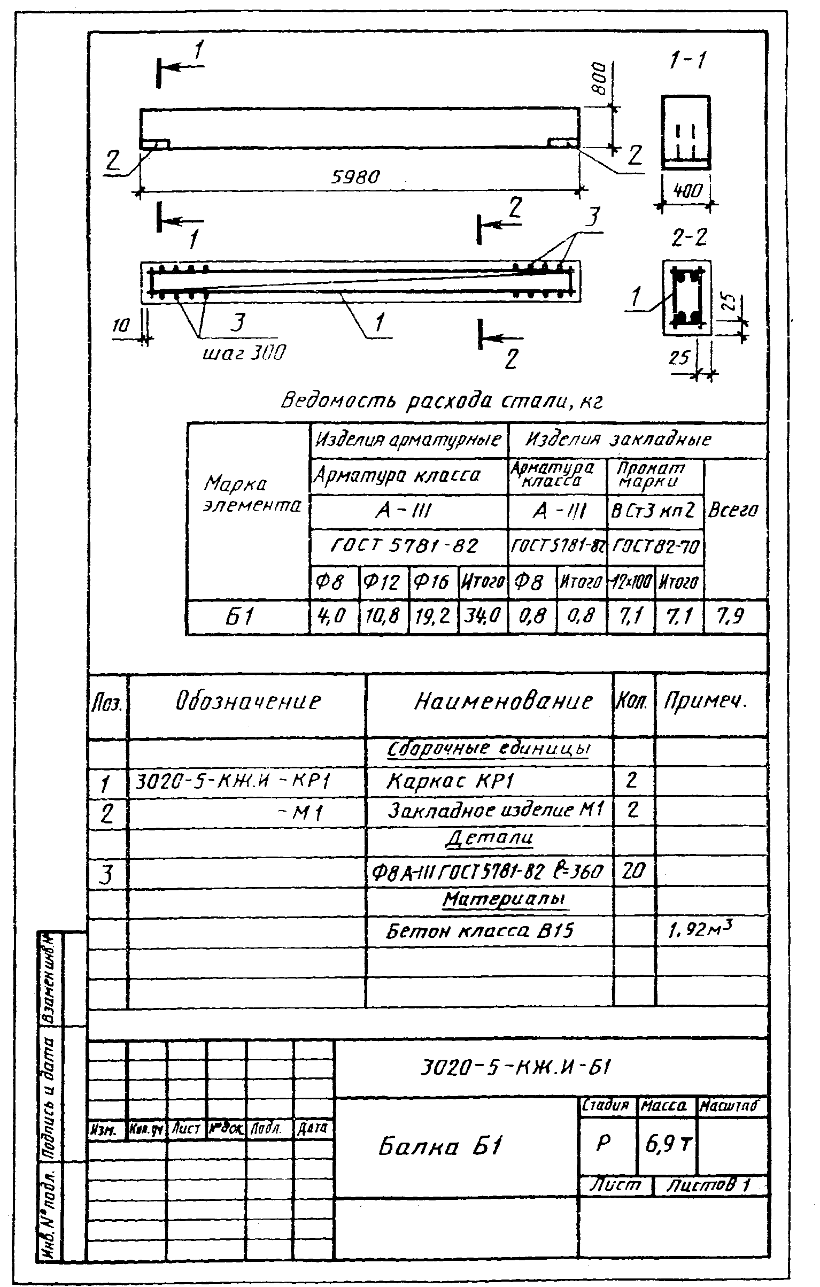
Рис. 6.10. Рабочий чертёж монолитной конструкции

По чертежам железобетонных изделий составляют ведомость расхода стали по форме 4 ГОСТ 21.503-80. Допускается ведомость составлять раздельно на напрягаемую и ненапрягаемую арматуру (рис. 5.11). Кроме ведомости расхода стали на элемент на чертеже помещают спецификацию по ГОСТ 21.501-97.
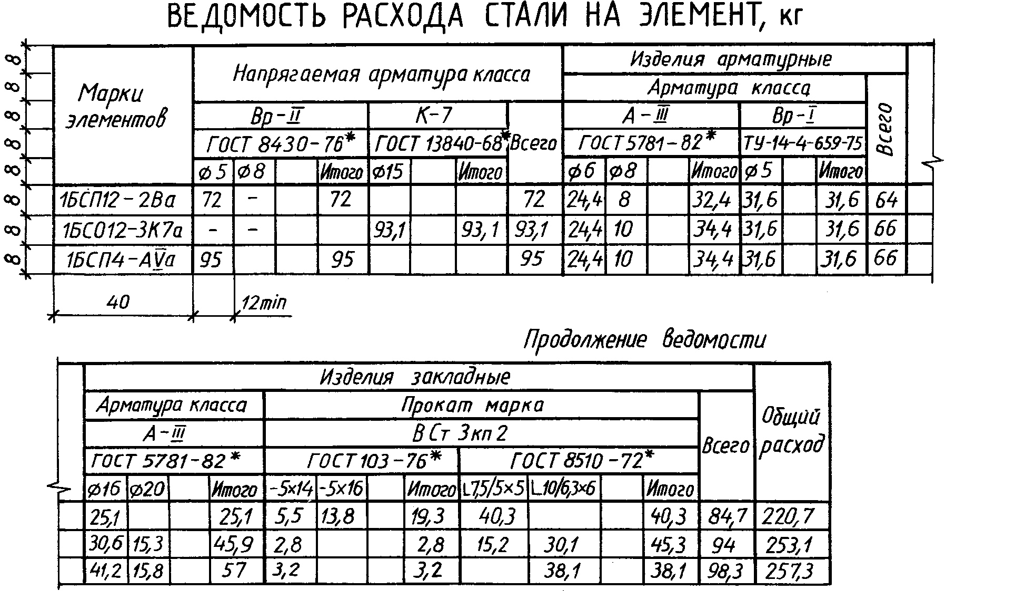
Рис. 5.11. Форма и пример заполнения ведомости расхода стали на элемент

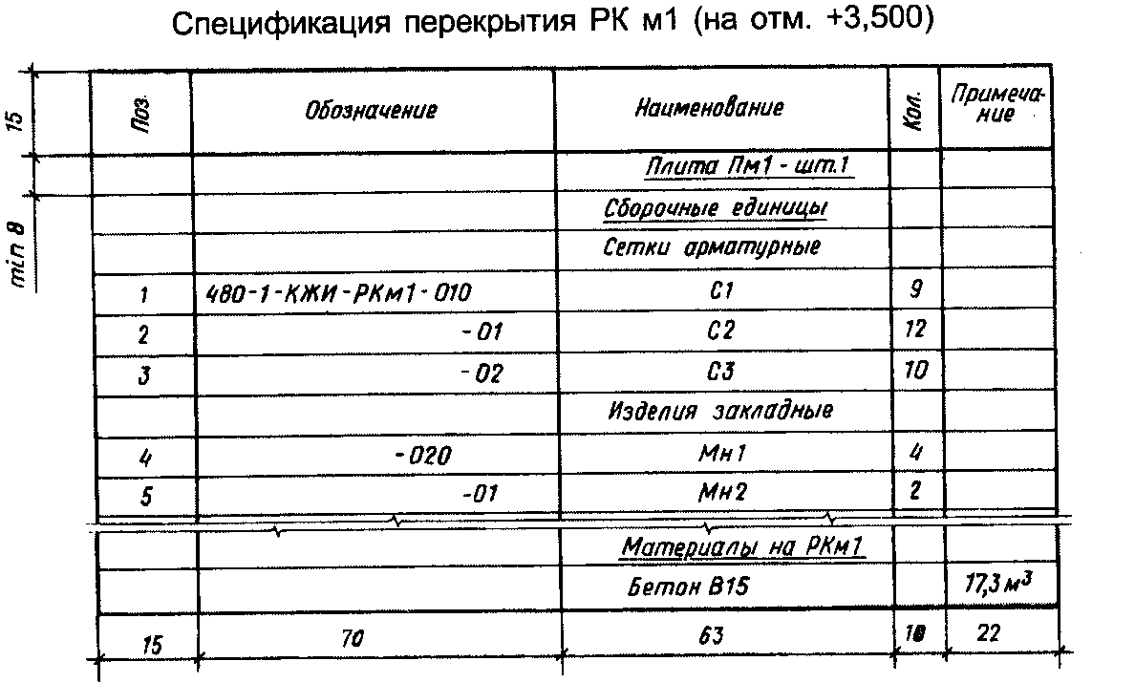
Рис. 5.12. Форма и пример заполнения спецификации

Разделы спецификации располагают в следующей последовательности:
- Документация;
- Сборочные единицы;
- Детали;
- Стандартные изделия;
- Материалы.
Элементы, входящие в раздел сборочные единицы, записывают в следующей последовательности:
- Каркасы пространственные;
- Каркасы плоские;
- Сетки;
- Изделия закладные.
Название каждого раздела подчёркивается сплошной тонкой линией. Допускается единицы измерения материалов записывать в графе «Примечание».
Чертежи арматурных, закладных и соединительных изделий должны содержать все необходимые данные для изготовления и контроля. Арматурные и закладные изделия изображаются и записываются в спецификацию в следующей последовательности: пространственные каркасы (КП), плоские каркасы (КС), сетки (С), закладные изделия (МН). При изображении каркаса или сетки одинаковые стержни, расположенные на равных расстояниях, наносят только по концам каркаса или сетки, а также в местах изменения шага стержней. При этом под полкой линии-выноски указывают шаг стержней (рис. 5.13)
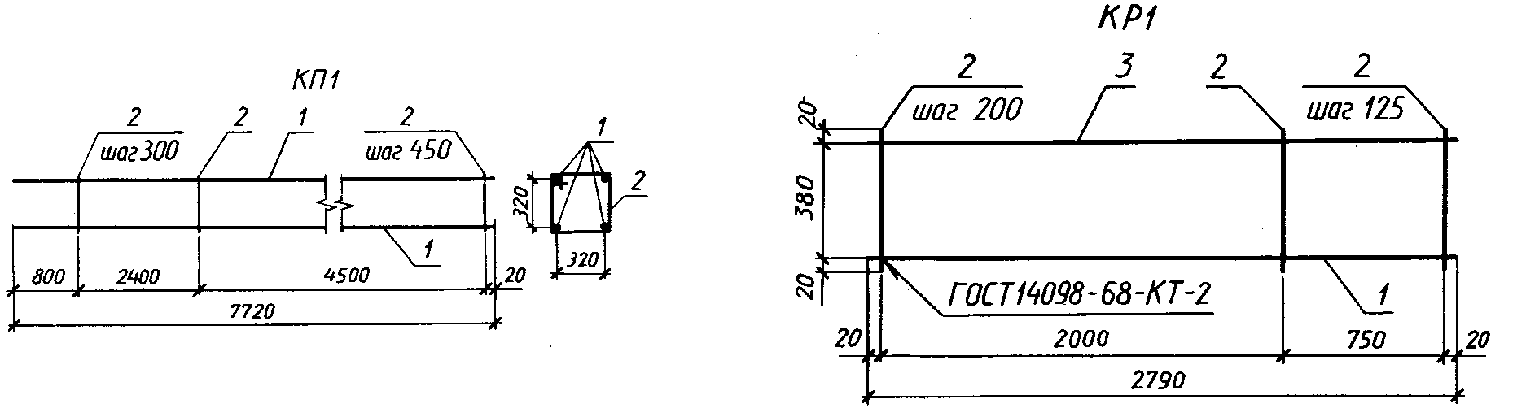
Рис. 5.13. Упрощенное изображение пространственного и плоского арматурных каркасов

В арматурных изделиях используют гнутые стержни. Размеры гнутых стержней указывают по наружным, а хомутов и крюков – по внутренним контурам (рис. 5.14)
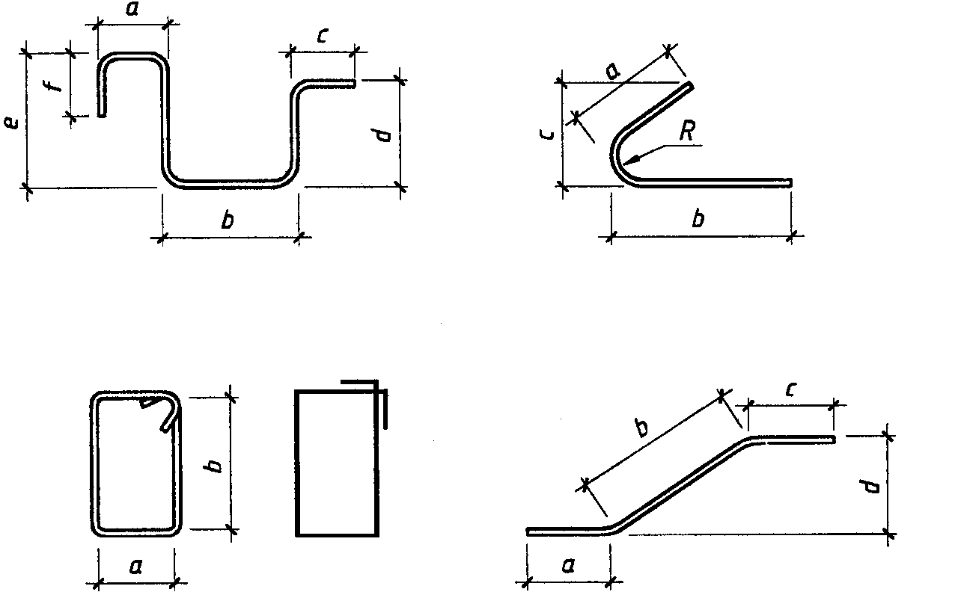

Рис. 5.14. Простановка размеров на гнутых стержнях

На чертежах плоских каркасов, сеток, закладных и соединительных изделий, состоящих только из отдельных деталей (стержней), составляют спецификацию по форме 7 ГОСТ 21.501–93, при групповом способе выполнения чертежей таких изделий – по форме 8 (рис. 5.15).
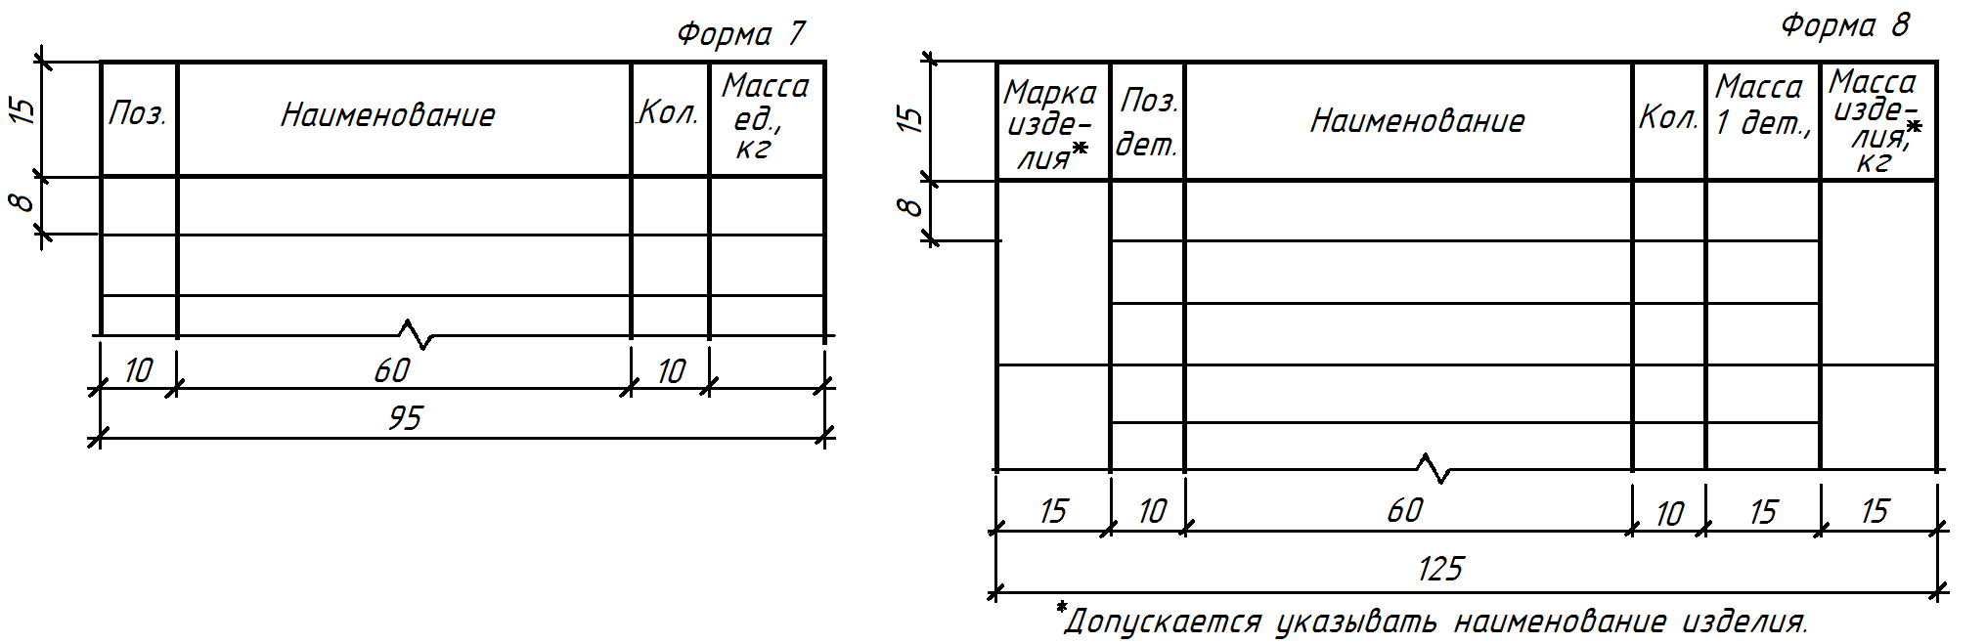

Рис. 5.15. Две формы спецификации

Чертежи составных частей (деталей) закладных и соединительных изделий не выполняют в том случае, если все необходимые данные для изготовления могут быть приведены на сборочном чертеже этих закладных или соединительных изделий (рис. 5.16).
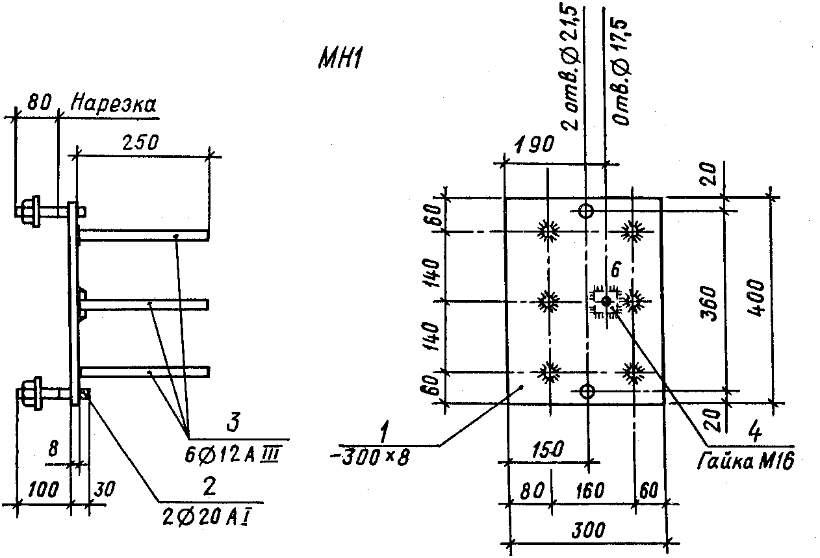

Рис. 5.16. Сборочный чертёж закладной соединительной детали

6 ВОПРОСЫ ДЛЯ САМОПРОВЕРКИ

- Какие виды чертежей входят в состав комплекта рабочих чертежей железобетонных конструкций?
- Чем отличается маркировка сборных и монолитных элементов железобетонных конструкций?
- Что такое схема расположения сборных конструкций?
- Какие обозначения наносят на схемах расположения сборных конструкций?
- Схема армирования и её отличие от изображения вида железобетонной конструкции?
- Какие данные указывают в полных выносках позиций стержней арматуры?

7 РЕКОМЕНДУЕМАЯ ЛИТЕРАТУРА
1. Каминский В. П. Строительное черчение : учебник для вузов / В. П. Каминский, О. В. Георгиевский, Б. В. Будасов. – М. : ООО Издательство «Архитектура – С»,2004. – 456 с.
2. Георгиевский О. В. Правила выполнения архитектурно-строительных чертежей : справочное пособие / О. В. Георгиевский. – М. : АСТ, Астрель, 2005. – 104 с.
3. ЕСКД ГОСТ 2. 301-68 – 2.307-68. Общие правила выполнения чертежей. – М. : ИПК Издательство стандартов, 2001. – 159 с.
4. СПДС ГОСТ 21.104-79, 21.501-79. Основные требования к проектной и рабочей документации. – М. : ИПК Издательство стандартов,1996. – 98 с.

